Z kladenských lesů, vod a strání
Odborný seminář o přírodě Kladenska a její ochraně

Odbor životního prostředí Magistrátu města Kladna Vás zve na 7. ročník semináře zaměřeného na přírodu Kladenska a její ochranu.

Seminář se uskuteční v úterý 7. února 2023
ve Sládečkově vlastivědném muzeu v Kladně

Pořádají:

Odbor životního prostředí Magistrátu města Kladna
Sládečkovo vlastivědné muzeum v Kladně, p. o.
Agentura ochrany přírody a krajiny ČR
Český svaz ochránců přírody Kladensko
Naučné středisko ekologické výchovy Kladno Čabárna

Program semináře:

8:30–9:00 Registrace účastníků
9:00–9:05 Úvodní slovo vedoucího odboru životního prostředí Magistrátu města Kladna
Co nového v okolí
9:05–9:35 Václav Somol: Botanické nálezy ze Džbánu v době covidu
9:35–10:05 Stanislav Lepič: Zpětná ornitologická hlášení ptáků kroužkovaných na Kladensku
10:05–10:35 Barbora Čepelová, Michal Procházka: Obnova luk a sadu na hradišti Libušín - první zásahy a výsledky
10:35-11:00 Tomáš Hlinský: Budování tůní v nivě Pálečského potoka a následný plán péče
11:00-11:30 Michal Procházka, Tomáš Hlinský: Terénní výuka jako cesta k předání principů ochrany přírody

11:30–12:00 přestávka na kávu

Flóra a vegetace Křivoklátska
12:00–12:30 Jan Vondrák: Křivoklátská Popelka držitelem světového prvenství v druhovém bohatství lišejníků
12:30–13:00 Jaroslav Vojta: Diverzita cévnatých rostlin NPR Týřov
13:00–13:30 Pavel Šamonil a kol.: Dynamika lesních ekosystémů na Velké Pleši

13:30–14:30 přestávka na oběd

Fauna Křivoklátska
14:30–15:00 Miroslav Zýka: Něco málo brouků v NPR Týřov žijících
15:00–15:30 Petr Heřman: Motýli CHKO Křivoklátsko - stav poznání, faunistické novinky a poznámky k ochraně
15:30-16:00 Milan Tichai, Ivan Mikuláš: První krok k Atlasu hnízdního rozšíření ptáků Křivoklátska?
16:00-16:30 Martin Průcha: Drobní savci a letouni na Křivoklátsku
16:30 Zakončení semináře

Změna programu vyhrazena, aktuální informace na www.omk.cz
Organizační pokyny:

Účast na semináři je zdarma.
Seminář je určen pro veškeré zájemce z řad odborné i laické veřejnosti. Omezený počet míst! Přihlášky posílejte na adresu krinke@omk.cz (tel. 312 256 163) nejpozději do 5. února 2023.
Během semináře bude zajištěno sladké občerstvení, káva, čaj, nealko nápoje. K obědu bude v místě konání podáváno grilované kuře (¼) s chlebem. Oběd je potřeba zamluvit předem.

Místo konání:

Přednáškový sál Sládečkova vlastivědného muzea v Kladně, Huťská 1375, Kladno.
Doprava: BUS - 5 minut chůze od autobusového nádraží; VLAK – z železniční stanice Kladno linkou MHD č. 5 nebo č. 14 do zastávky Autobusové nádraží, dále 5 minut pěšky;
AUTO - parkoviště přímo v areálu muzea.

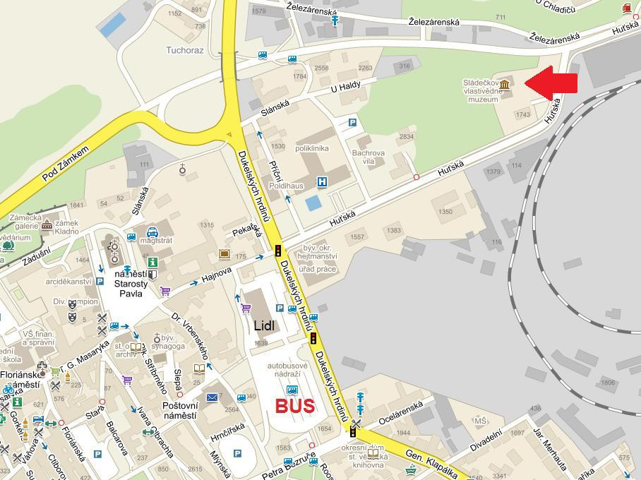
Zdroj: www.mapy.cz

Přihláška k účasti na 7. ročníku odborného semináře o přírodě Kladenska a její ochraně
Z kladenských lesů, vod a strání 2023

Sládečkovo vlastivědné muzeum v Kladně, 7. února 2023
Jméno*
Příjmení*
Titul
Vysílající organizace
Telefon
E-mail*
Požaduji zajištění oběda* | ano / ne**
*) povinné údaje
**) nehodící se škrtněte

Přihlášku zašlete do 5. února 2023 na adresu krinke@omk.cz (telefonicky na č. 312 256 163).

Aktuální informace na www.omk.cz

